ESCUELA NORMAL DE EDUCACION PREESCOLAR



CICLO ESCOLAR 2020 – 2021

Tutoría Grupal

Dra. Gloria Elizabeth Martínez Rivera

*“Manejo de las emociones.”*

Alondra Rodríguez Martínez #15

3º Grado Sección B

Saltillo, Coahuila a 27 de mayo de 2021

**Escuela Normal de Educación Preescolar**



**TERCER GRADO**

**Dra. Gloria Elizabeth Martínez Rivera**

**UNIDAD dos**

**TUTORÍA**

|  |  |
| --- | --- |
| **Tema** | **La emociones** |
| **Propósito** | **El estudiante conocerá e identificará emociones en lo que lo rodean. Esto le puede ayudar a incrementar la capacidad de empatía con los demás, a desarrollar habilidades sociales y a aumentar la interacción efectiva y asertiva con y entre los demás** |
| **Actividad** | **Realizar las actividades que se presentan a continuación** |
| **Rúbrica** | **Realizar de manera consiente cada una de las actividades y entregarlas a tiempo o por correo**  **Trasladar la información a documento Word en donde puedas colocar la portada el contenido y la conclusión de la actividad** |
| **Fecha de entrega** | **Jueves 27 de mayo del 2021.** |



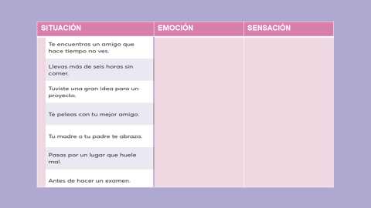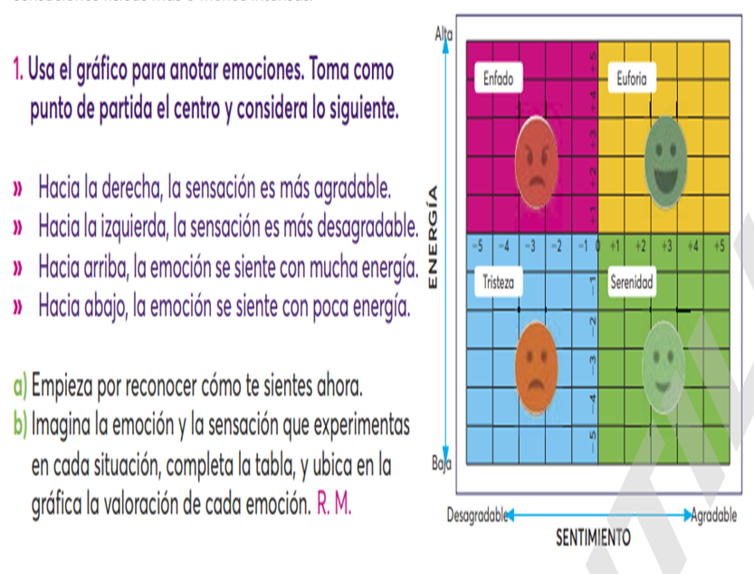

Sensación de nervios y miedo al saber que depende de ese examen tu calificación

Asquerosa y desagradable por olfatear algo malo.

Agradable porque los abrazos son muy reconfortantes y más de mis padres.

Desagradable y decaído porque es una persona importante.

Me siento sorprendida al encontrar a un amigo que hace tiempo no veía y me da gusto saber de él.

Molesto y con hambre, sin ganas de hablar con alguien.

Feliz de saber que soy capaz y puedo aportar grandes cosas al proyecto

**Sorpresa**

**Enfado**

**Miedo**

**Asco**

**Alegría**

**Tristeza**

**Alegría**